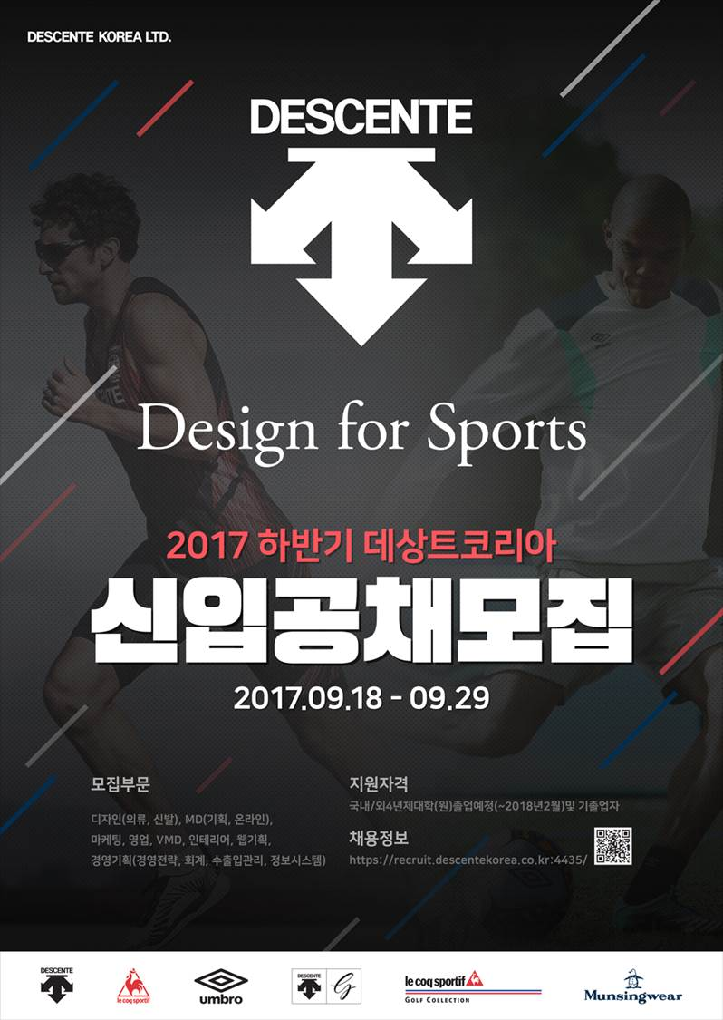
<모집요강>
모집부문 |  |  | 우대사항 |  | 근무지 | 비고
 |  |  | 전공 | 외국어 가능
디자인 | 의류 |  | 패션/디자인 전공자 | - | 서울  본사
 | 신발 |  | 제품/산업디자인 전공 | - |  | 추후 부산근무 가능
기획MD | 의류,용품 |  | 전공무관 | 영어,중국어
 | 신발 |  |  |  |  | 추후 부산근무 가능
마케팅 | 광고홍보 |  |  | 영어,중국어
 | 스포츠마케팅 |  |  | 영어,중국어
온라인 | 온라인MD |  |  | -
 | 웹 기획 |  |  | -
VMD |  |  | 패션/디자인 전공 | -
인테리어 |  |  | 인테리어 전공 | 영어,중국어
회계 |  |  | 경영/회계 전공 | -
영업 |  |  | 전공무관 | -
수출입 |  |  |  | -
경영기획 |  | 경영전략 |  | 영어
 |  | 정보시스템 | 컴퓨터/IT 전공자 필수 | -
<지원자격>
• 국내/외 4년제 대학(원) 졸업예정자(~2018.02) 및 기졸업자
• 병역필 또는 면제자로 해외여행에 결격사유가 없는 자
※ 당사는 건강증진을 위한 금연정책 시행 중으로, 흡연자는 인턴십 참여가 제한 될 수 있습니다.
<제출서류>
• 입사지원서(필수) : 데상트코리아 채용홈페이지 ( recruit.descentekorea.co.kr:4435/ )를 통해 온라인 입사지원
• 동영상 제출(선택사항)
: 주제 "입사지원서에서 표현하지 못한 나만의 진짜 모습 - 자유주제"
* 동영상 형식 (인당 1개, 최대 60초, 20MB이하, 확장자 WMV,MP4)
* 후작업(배경음악, 자막, 편집 등)하지 않은 원본으로 본인 식별 가능한 얼굴과 목소리 포함
<전형절차 및 일정>
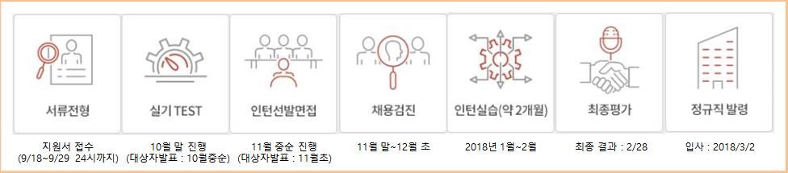
<인턴실습>
• 2018/1/2~2/28 예정(장소 : 서울 잠실 본사)
• 신입공채 채용과정의 일환으로 Internship을 진행하며, 평가 결과에 따라 최종합격
<기타사항>
• 국가보훈 대상자 등 취업보호대상자는 관계법령에 의거 우대합니다.
• 지원서에 허위기재사실이 있을 시, 합격 및 입사가 취소될 수 있습니다.
<문의사항>
• 데상트코리아 채용홈페이지 Q&A 이용

